Тема: «Удосконалення рецептурного складу та технологічного процесу виробництва страв із птиці»
 | ЗМІСТ
ВСТУП......................................................................................................... |  | 3
РОЗДІЛ 1. ТЕОРЕТИЧНІ ОСНОВИ ФОРМУВАННЯ РЕЦЕПТУРНОГО СКЛАДУ ТА ТЕХНОЛОГІЧНОГО ПРОЦЕСУ ВИРОБНИЦТВА СТРАВ ІЗ ПТИЦІ......................................................... |  | 5
1.1 | Загальна характеристика різновидів та харчова цінність м’яса птиці.................................................................................................... | 5
1.2 | Аналіз рецептурного складу та технології виробництва страв із птиці.................................................................................................... | 10
1.3 | Основні шляхи удосконалення рецептурного складу та технології виробництва страв із птиці............................................. | 15
РОЗДІЛ 2. ОРГАНІЗАЦІЯ ЕКСПЕРИМЕНТАЛЬНИХ ДОСЛІДЖЕНЬ РЕЦЕПТУРНОГО СКЛАДУ ТА ТЕХНОЛОГІЧНОГО ПРОЦЕСУ ВИРОБНИЦТВА СТРАВ ІЗ ПТИЦІ.......................................................... |  | 19
2.1 | Об’єкт, предмет і матеріали дослідження....................................... | 19
2.2 | Методи та загальна схема дослідження.......................................... | 24
РОЗДІЛ 3. РОЗРОБКА НОВИХ ТЕХНОЛОГІЙ УДОСКОНАЛЕННЯ ЯКОСТІ РЕЦЕПТУРНОГО СКЛАДУ ТА ТЕХНОЛОГІЧНОГО ПРОЦЕСУ ПРИГОТУВАННЯ СТРАВ ІЗ ПТИЦІ.................................. |  | 27
3.1 | Обґрунтування вибору сировини, необхідної для приготування нової страви із птиці «Курчата фаршировані»............................... | 27
3.2 | Проведення технологічних досліджень удосконалених рецептурного складу страви із птиці............................................... | 33
3.3 | Розроблення схеми технологічного процесу та проекту нормативної документації на нові види страв із птиці................... | 36
ВИСНОВКИ................................................................................................ |  | 40
СПИСОК ВИКОРИСТАНИХ ДЖЕРЕЛ................................................... |  | 42
ДОДАТКИ................................................................................................... |  | 45

ВСТУП

Актуальність теми. Ресторанне господарство - це галузь господарства, що охоплює різноманітні заклади, такі як ресторани, кафе, бари, закусочні тощо, які надають послуги з харчування, виготовлення кулінарної продукції, реалізації продуктів, організації обслуговування споживачів та дозвілля. Галузь ресторанного господарства важлива як соціально-економічний фактор, оскільки вона сприяє розвитку туризму, створенню робочих місць, задоволенню культурних та соціальних потреб суспільства, а також сприяє підвищенню якості життя населення через доступність різноманітних харчових та розважальних послуг.
Основна місія закладів готельного та ресторанного господарства полягає в забезпеченні повноцінного та раціонального відпочинку через задоволення як матеріальних, так і нематеріальних потреб споживачів.
Підприємства ресторанного господарства, надаючи широкий спектр кулінарних послуг та продукції, впливають на формування здорового способу життя та активного життєвого стилю, що відображається на підвищенні продуктивності праці та загального стану здоров’я споживачів. Розширення асортименту страв, в тому числі із м’яса птиці є одним із напрямків розвитку сучасного ресторанного господарства, оскільки відповідає принципам збалансованого харчування та сприяє підвищенню якості харчування споживачів.
В даній курсовій роботі нами буде здійснено дослідження основних страв із м’яса птиці, а також подано пропозиції щодо удосконалення рецептурного складу і процесу приготування страв із птиці, зокрема «Курчата в сметані» та «Фаршировані курчата», зазначене визначає специфіку та актуальність процесу дослідження передбачає мету і основні завдання в контексті виконання даного наукового дослідження.
Метою курсової роботи є дослідження процесу удосконалення рецептурного складу та технологічного процесу виробництва страв із птиці.
Основними завданнями під час написання курсової роботи стали:
- загальна характеристика різновидів та харчова цінність м’яса птиці;
- аналіз рецептурного складу та технології виробництва страв із птиці
- основні шляхи удосконалення рецептурного складу та технології виробництва страв із птиці;
- організація експериментальних досліджень рецептурного складу та технологічного процесу виробництва страв із птиці;
- обґрунтування вибору сировини, необхідної для приготування нової страви із птиці «Фаршировані курчата»;
- проведення технологічних досліджень удосконалених рецептурного складу страви із птиці;
- розроблення схеми технологічного процесу та проекту нормативної документації на нові види страв із птиці.
Об’єктом дослідження виступають склад продукту та рецептура в контексті приготування страв із м’яса птиці, а предметом дослідження є процес та технологічна документація приготування удосконаленої страви із м’яса птиці «Фаршировані курчата».
Інформаційна база – наукова періодика, Інтернет-джерела, результати проведеного органолептичного дослідження, технологічні картки страв із м’яса птиці.
Методи дослідження – узагальнення, порівняння, зіставлення, органолептичний аналіз, дегустаційна експертиза, планування в аспекті удосконалення страви.
Структура роботи. Курсова робота складається з вступу, трьох розділів основної частини, висновків, списку використаної літератури, який налічує 25 позиції. Для наочного відображення основних результатів дослідження представлених у курсовій роботі подано 11 таблиць та 17 рисунків, а також 6 додатків.

РОЗДІЛ 1. ТЕОРЕТИЧНІ ОСНОВИ ФОРМУВАННЯ РЕЦЕПТУРНОГО СКЛАДУ ТА ТЕХНОЛОГІЧНОГО ПРОЦЕСУ ВИРОБНИЦТВА СТРАВ ІЗ ПТИЦІ

1.1 Загальна характеристика різновидів та харчова цінність м’яса птиці
М’ясо птиці, особливо курей та індичок (рис. 1.1), відрізняється високою харчовою цінністю й належною засвоюваністю білків та ліпідів [15, c.72]. Відповідно до гігієнічних показників м’ясо птиці 1-ї категорії вгодованості повинне містити білка й жиру не менше (г/100 г їстівної частини продукту): курчат-бройлерів – відповідно 19 і 16; курей – 18 і 18; гусей – 15 і 39; індички – 20 і 22; качок – 16 і 38.
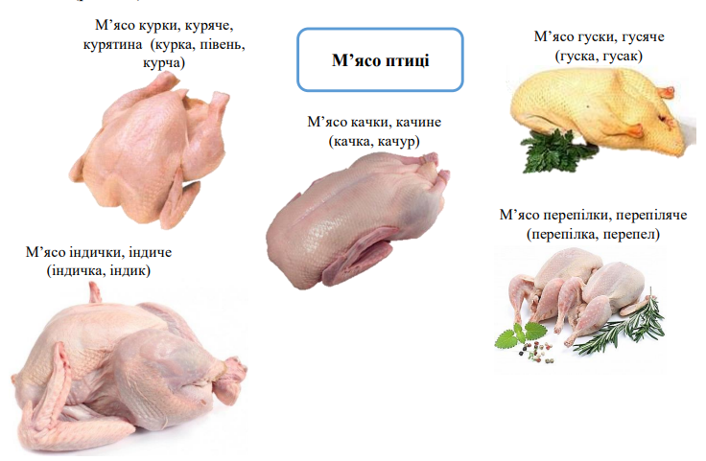
Рисунок 1.1. Різновиди м’яса птиці [15, c.73]

Білки м’яса птиці біологічно повноцінні, жир характеризується високою біологічною ефективністю завдяки значному вмісту поліненасичених жирних кислот і вітамінів A, D, Е, К. М’ясо дорослої птиці й курчат містить від 0,5 до 1,1% розчинних мінеральних речовин. Тушки курей та індичок включають біле й червоне (темне) м’ясо, що відрізняються високою харчовою цінністю. У білому м’ясі курей та індичок міститься більше повноцінних білків та азотистих екстрактивних речовин, ніж у темному.
У м’ясі птиці міститься менше сполучної тканини, вона менш розвинена, ніж у м’ясі великої рогатої худоби. Гідротермічна стійкість колагену в ньому нижча, тому термін теплової кулінарної обробки птиці коротший, готове м’ясо соковитіше, оскільки втрати маси значно нижчі.
М’ясо птиці вживають у їжу зі шкірою, кількість якої разом із прилеглим до неї прошарком жиру в курей становить 4...5%. Крім жиру, до складу шкіри входять колаген та інші компоненти сполучної тканини.
Жир легкоплавкий, температура плавлення – 23...39 °С, йодне число – 60...90. Високий вміст ненасичених жирних кислот означає нестійкість жиру до фізико-хімічних змін при зберіганні птиці. Так, кислотне число курячого жиру знаходиться в межах 1,0...1,6, а в курей сумнівної свіжості воно зростає до 2,0. Перекисне число курячого жиру зростає з 0,01 у свіжої птиці до 0,1...0,3 у курей сумнівної свіжості [19, c.107].
М’язова тканина птиці містить вітаміни групи В, PP тощо, а також усі найважливіші мінеральні речовини в розчинній формі.
Найбільш високою засвоюваністю білків і жирів відрізняється м’ясо курей, індичок, а також курчат та індиченят. М’ясо курей та індичок широко використовується в дієтичному й дитячому харчуванні.
М’ясо птиці поживне і легко засвоюється (на 93 %), має збалансований хімічний склад, який наведено на рисунку 1.2.
Хімічний склад м’яса птиці
Білки 15...30%
Жири 5...39 %
Мінеральні речовини K, Ca, P
Вода 50...60%
Вуглеводи до 1%
Вітаміни А, D, PP, B
Рисунок 1.2. Хімічний склад м’яса птиці [15, c.78]
У м’ясі птиці переважають повноцінні білки. Жир птиці плавиться за низької температури (23...39°С), в ньому багато ненасичених кислот. При тепловій обробці він розтоплюється і просочує м’язову тканину, завдяки чому м’ясо стає соковитим, поліпшується його смак. З мінеральних речовин м’ясо містить солі калію, натрію, фосфору, кальцію, заліза, міді. В м’ясі птиці багато екстрактивних речовин, тому бульйони, особливо з курей, ароматні, викликають посилене виділення травних соків, а це сприяє кращому засвоєнню їжі. Різні частини тушки птиці мають різний хімічний склад і енергетичну цінність (рис. 1.3).
На 100 г у сирому м’ясі птиці
Куряче філе, грудка
Білки 29,5 г Жири 7,7 г Вуглеводи 0 Енергетична цінність 195 ккал
Гомілка
Білки 25,7 г
Жири 13,3 г Вуглеводи 0 Енергетична цінність 230 ккал
Стегно
Білки 19 г Жири 11 г Вуглеводи 0 Енергетична цінність 175 ккал
Рисунок 1.3. Енергетична цінність та хімічний склад різних частин тушок м’яса птиці [15, c.81]

М’ясо птиці класифікують за видом, віком, способом обробки, термічним станом, вгодованістю, якістю обробки [1, c.206].
За видом м’ясо птиці поділяють на куряче, качаче, гусяче, індиче. За віком птицю поділяють на молоду і дорослу. Молода птиця має не окостенілий, хрящовий кіль грудної кістки і не ороговілий дзьоб. На ногах у курчат та індичат ніжна, еластична луска, у півнів – м’які рухливі шпори у вигляді горбиків, у гусенят і каченят – ніжна шкіра.
У дорослої птиці твердий, окостенілий кіль грудної кістки й ороговілий дзьоб. У курей та індиків на ногах тверда луска, у півнів та індиків – тверді ороговілі шпори, в гусей і качок – тверда шкіра.
За способом обробки (рис. 1.4) тушки птиці бувають напівпотрошені – з видаленим кишечником; потрошені – без внутрішніх органів (крім нирок, легень і сальника), голови, шиї і ніг; потрошені з комплектом потрухів і з шиєю – потрошені тушки, в порожнину яких укладений комплект потрухів (печінка, серце, шлунок) [5].
Класифікація м’яса птиці за способом обробки
Напівпатрані
Патрані
Патрані із комплектом потрухів та шиї
з видаленим кишківником
без внутрішніх органів (крім нирок, легень і сальника), голови, шиї і ніг
в порожнину тушок укладений комплект потрухів (печінка, серце, шлунок)
Рисунок 1.4. Класифікація м’яса птиці за способом обробки [1, c.209]

За термічним станом тушки (рис. 1.5) птиці бувають остиглі (з температурою в товщі м’язів не вище 25⁰С), охолоджені (з температурою 0-4⁰С) і заморожені (з температурою не вище – 6⁰С).
Класифікація м’яса птиці за термічним станом
Остиглі
Охолоджені
Заморожені
з температурою в товщі м’язів не вище 12...25 °С
з температурою в товщі м’язів не вище 0...4 °С
з температурою в товщі м’язів не вище -8°С
Рисунок 1.5. Класифікація м’яса птиці за термічним станом [1, c.210]

Розморожування й повторне заморожування м’яса птиці заборонено.
За вгодованістю і якістю обробки тушки птиці поділяють на І і ІІ категорії. Тушки птиці І категорії мають добре розвинені м’язи, кіль грудної кістки злегка виділяється.
Підшкірний жир у гусей і качок вкриває всю тушку, крім гомілки і крилець; у курей та індиків жир відкладений в ділянці живота, грудей і на спині (у вигляді суцільної смуги). Птиця має бути добре обробленою, чистою, без синяків. Допускаються поодинокі колодочки пір’я і легке садно шкіри в одному-двох місцях (крім грудей)
Не дозволяється до використання на підприємствах ресторанного господарства: м’ясо птиці, що не відповідає 2-й категорії за вгодованістю і якістю обробки; зі скривленнями кісткового скелета з боку спини й грудної кістки; з подряпинами на спині; заморожені більше одного разу; з темною пігментацією (крім індичок і цесарок).
М’ясо птиці з переліченими вище дефектами доправляється на промислову переробку на харчові цілі (консерви, ковбаси та ін.). Мінімальна маса тушок дорослої птиці не лімітується. Проте маса тушок молодої птиці повинна бути не менше (г): курчати – 480, курчат-бройлерів – 640, каченят – 1040, гусенят – 1580, індиченят – 1620, цесарят – 480.
У табл. 1.1 зазначені строки зберігання птиці, упакованої в полімерні пакети.
Таблиця 1.1
Максимальні терміни зберігання мороженого м’яса птиці і кроликів на холодильниках, міс. [6, c.94]
Вид продукції | Температура зберігання, °С
Вид продукції | -12 | -15 | -18 | -25 і нижче
Кури, індички, цесарки, кролики | 8 | 10 | 12 | 14
Курчата, індиченята, цесарята | 8 | 10 | 12 | 14
Гуси, качки | 6 | 8 | 10 | 12
Гусенята, каченята | 6 | 8 | 10 | 12

Якщо тушки птиці зберігаються без індивідуального упакування, то гарантійні терміни зберігання скорочуються на 30%. Якщо на підприємстві ресторанного господарства відсутні низькотемпературні холодильні пристрої, то строк зберігання мороженого м’яса птиці й кроликів обмежується 72 год при температурі 2...6 °С. Термін зберігання охолодженого м’яса птиці за цих умов – 48 год.
М’ясо птиці належить до швидкопсувних продуктів. При зберіганні під дією мікроорганізмів, ферментів тканини, кисню та інших факторів якість м’яса птиці може погіршуватися. Найчастіше трапляються такі дефекти якості м’яса птиці [6, c.172]:
- засмага – шкіра забарвлюється в зелений колір, мускульна тканина – у мідно-червоний, з’являється неприємний запах сірководню:
- позеленіння поверхні, коли зберігають охолоджені тушки при підвищених температурах;
- гнильний запах у черевній і ротовій порожнині виникає при зберіганні м’яса птиці охолодженої при підвищених температурах, особливо при неповному патранні (залишають легені);
- пліснявіння – біла цвіль з’являється на поверхні охолоджених тушок, коли їх зберігають при температурі 10...12 °С і неналежній вентиляції; біла цвіль вражає поверхневі шари тушок; чорна цвіль розвивається при тривалому зберіганні мороженої птиці та проникає в глибинні шари;
- окислення жиру під дією кисню зазвичай спостерігається при тривалому зберіганні мороженої птиці, світло прискорює процеси окислення; продукти окислення мають неприємний смак і запах;
- потемніння поверхневих шарів тушки.

1.2 Аналіз рецептурного складу та технології виробництва страв із птиці
Кулінарне використання м’яса птиці визначається її: видом; віком; вгодованістю. З м’яса молодих курей і курчат готують смажені і відварні другі страви. З м’яса старих курей і півнів — січені вироби і тушковані страви. З гусей і качок — смажені тушковані страви.
Міцні й ароматні бульйони виходять з м’яса дорослих, вгодованих курей та індиків. Бульйони з м’яса гусей і качок мають специфічний запах, тому їх використовують тільки для приготування розсольників, капусняків. Для приготування кулінарної продукції необхідно обирати тільки якісне м’ясо. Для вибору якісного м’яса необхідно знати його найважливіші ознаки.
Показники якості м’яса промислового виробництва: поверхня тушки не повинна бути слизькою та липкою; м’ясо повинно бути достатньо пружним; колір м’яса повинен бути світлим, рожевим, чистим, без синіх плям і згустків крові; колір шкірки світлий, однорідний; жовтий колір свідчить про те, що птиця занадто стара; у старої птиці кінчик грудної кістки не згинається, у молодої – елестичний і гнучкий; жир світлого кольору, найчастіше білий; свіже м’ясо не має запаху [19, c.104].
Показники якості м’яса птиці, вирощеної в домашніх домогосподарствах: коли в середині тушки багато кров’яних патьоків, а м’ясо червоного кольору – курка померла власною смертю; тушки домашньої птиці мають виразний запах горілої шкурки; колір шкіри світло –жовтий, рівномірний; м’ясо домашньої птиці темного кольору; жир домашньої курки повинен бути світло –жовтим.
Здійснимо дослідження рецептурного складу та особливостей приготування різноманітних страв і м’яса птиці.
Куряче філе запечене у фользі. Дана страва є досить популярною, поживною та смачною, тому її досить часто готують у закладах ресторанного типу. Основні інгредієнти для приготування страви наступні: філе курячої грудинки - 2 шт. (по 250 г); часник - 3 зубчики; пшеничне борошно в/г - 120 г; оливкова олія - 2 ст. л.; соєвий соус - 3 ст. л.; сушені трави - 2 ч. л.; сіль, чорний мелений перець - за смаком.
Рецепт приготування. Спочатку добре слід промити куряче філе. Потім покласти його в миску, і відправити подріблений часник та налити оливкову олію.
Далі необхідно замаринувати м’ясо, для цього слід додати до курячого філе чорний мелений перець, полити соєвим соусом та посипати сушеними травами, можна також взяти орегано, базилік, розмарин, шматочки перцю тощо. Необхідно посипати невеликою кількістю солі та маринувати протягом 30 хвилин. З фольги утворюється два конверти. Далі слід скласти їх навпіл, аби конвертики не порвалися. Відправити замариноване м’ясо в ці конверти та додати маринад, що осів на дні миски.
Завершуючи приготування слід загорнути краї конвертів з курячим філе достатньо щільно, аби сік не витікав в процесі приготування. Готується дана страва у формі для запікання. Ставимо її на 30-35 хвилин в розігріту духовку до 200 градусів. Після того, як м’ясо приготувалося, слід потримати його у фользі ще 10 хвилин. Потім необхідно нарізати на шматочки, полити соком, який утворився в процесі запікання та можна смакувати [12].
Загальний вигляд приготовленої страви представимо на рис. 1.6.
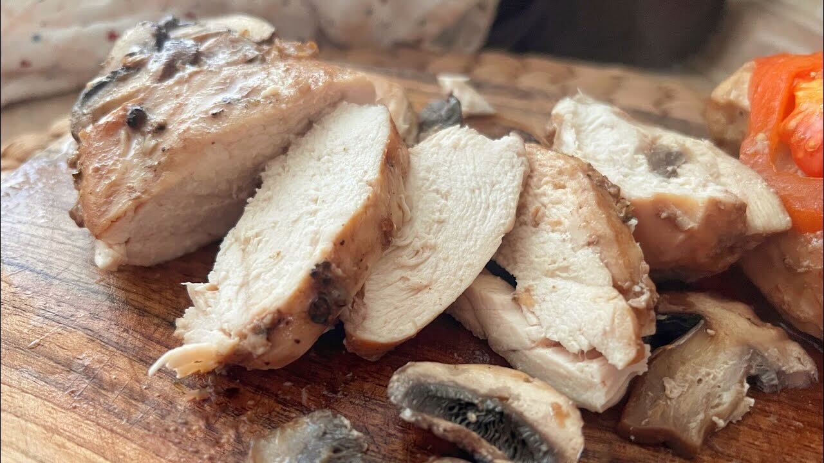
Рисунок 1.6. Загальний вигляд страви «Куряче філе запечене у фользі» [10]

Курка по-мароканськи. Дана страва є унікальна та поживна страва, при цьому вирізняється різноманіттям інгредієнтів, зокрема: курка (гомілки, стегна) - 1 кг., помідори у власному соці - 500 г., ріпчаста цибуля - 250 г., часник - 4-5 зубчиків, лимон (невеликий) - 1 шт., оливки - 60 г., солодка паприка - 1 ст. л., зіра (кумин) - 1/2 ст. л., оливкова олія - 3 ст. л., сіль - 2 ч. л. або за смаком.
Досліджуючи особливості приготування страви, слід відмітити наступні етапи. Спершу готується маринад. У миску, де буде маринуватися курка, вичавити часник, додати солодку паприку, мелену в кавомолці або перетерту в ступці зіру і сіль (1 ч. л.). Ретельно все перетерти / перемішати ложкою. Далі важливо додати оливкову олію, перемішати.
В миску з маринадом викласти шматочки курки. За бажанням, кістки можна видалити і порізати м’ясо меншими шматками. Курку ретельно перемішати з маринадом. Накрити кришкою чи харчовою плівкою і помістити в холодильник мінімум на 3 год., можна на ніч.
Лимон очистити від шкірки, порізати кубиками, вибрати кісточки, і засипати сіллю (1 ч. л.) і перемішати. Лимон, так само, як і курку, помістити в холодильник на 3 год. або на ніч. Коли курка замаринувалась, приступаємо до подальшого її приготування. Цибулю очистити і порізати кубиками. Помідори при потребі очистити від шкірки і також порізати кубиками [17].
На сковорідці розігріти трошки олії і викласти замариновану курку. З кожного боку смажити на середньому вогні по 5 хв. до рум’яної скоринки. Обсмажену курку викласти в миску. В сковорідку, де смажилась курка, викласти цибулю.
Помішуючи, смажити до прозорого стану, додати помідори та перемішати. Слідом викласти обсмажені шматки курки, додати оливки і солений лимон. Соус довести до кипіння, при потребі все досолити, накрити кришкою і тушкувати на невеликому вогні приблизно 35 хв. до готовності курки. Час від часу курку слід поливати соусом, в якому вона тушкується. В кінці приготування можна додати зелень петрушки. Курка по-мароканськи готова, загальний її вигляд представимо на рис. 1.7.
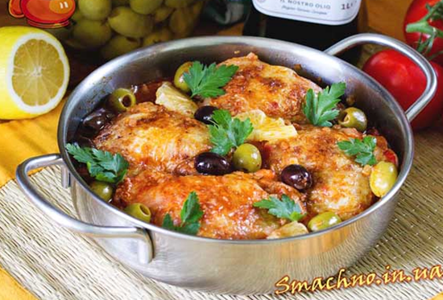
Рисунок 1.7. Загальний вигляд страви «Курка по-мароканськи» [17]
Дуже популярний в США «Кобб салат» (рис 1.8) - чудова страва до святкового столу – смачна, ситна та красива. Названий салат в честь американського ресторатора Боба Кобба, що, власне, і став винахідником зазначеної страви.
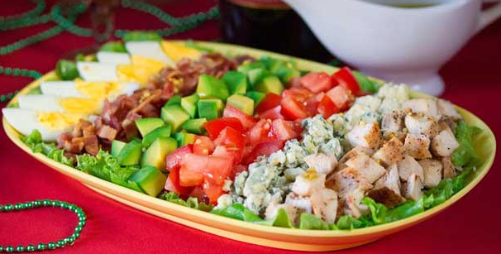
Рисунок 1.8. Загальний вигляд страви «Кобб салат» [17]

Обов’язкові інгредієнти, що входять до складу «Кобб салату», – куряча грудинка, бекон, яйця, помідори, авокадо, блакитний сир, салатна зелень та гірчична заправка на основі рослинної олії і винного оцту. Подавати салат можна на одній великій тарілці або зробити невеликі індивідуальні порції. Із вказаної кількості інгредієнтів виходить приблизно 4 порції салату.
Бекон нарізати смужками, викласти на суху розігріту сковорідку і, помішуючи, добре зарум’янити. Підсмажений бекон викласти на тарілку, застелену паперовим рушником.
Філе розрізати на дві пласкі частини, з обох боків посолити, поперчити і підсмажити на жирі, що витопився з бекону. Смажити філе на середньому вогні по 7-8 хв. з кожного боку. Для приготування цього салату можна використати відварене (у підсоленій воді) куряче філе. Курятину трошки вистудити і порізати кубиками [24, c.183].
Авокадо поздовжньо розрізати навпіл, вийняти кісточку, очистити від шкірки і порізати кубиками. Помідори також порізати кубиками.
Заздалегідь відварені накруто яйця очистити від шкаралупи і поздовжньо розрізати на 6 частин, а також слід сир покришити.
Далі готується заправка. Для заправки в миску влити олію, лимонний сік чи оцет, додати гірчицю, сіль, перець і ретельно збити виделкою чи міксером до стану емульсії. Листя салату вимити, обсушити, порвати невеликими шматками і перемішати з двома ложками заправки. В такому вигляді листя рівномірно викласти на тарілку, в якій буде подаватися салат.
Рівними смужками в довільному порядку на листя салату викласти підготовлені інгредієнти: яйця, бекон, авокадо, помідори, сир, грудинку. Зверху салат полити заправкою, що залишилася, і подавати до столу. Перед вживанням салат можна перемішати. Страва із м’яса птиці «Кобб салат» готовий для споживання.
Результати дослідження засвідчують різноманітні поживні та корисні страви, котрі готуються у закладах ресторанного типу, при цьому із м’яса птиці можна приготувати практично усі види страв: перші страви, гарячі страви, другі страви, салати, закуски та канапе. Відповідно, слід відмітити достатню важливість даного виду страв у раціоні харчування пересічного споживача ресторанного підприємства.

1.3 Основні шляхи удосконалення рецептурного складу та технології виробництва страв із птиці
Досить популярною на підприємствах ресторанного господарства є страва «Курчата в сметані» - страва, яка потребує мінімум інгредієнтів та швидко готуються, поряд із цим, вона є досить смачною та поживною.
Користь сметани полягає в тому, що вона добре засвоюється, насичує, що не обтяжує шлунок, підвищує апетит, чудово стимулює травлення, і навіть, піднімає настрій. У цьому молочному виробі міститься цілий комплекс корисних речовин і вітамінів, зокрема вітаміни A, C, E, групи B, PP, органічні кислоти. Вона дуже багата на кальцій, магній, натрій, калій, фосфор, біотин, лецитин та інші мікро- і мікроелементи. Також до складу сметани входять вуглеводи, тваринні білки, кислоти і цукру [16].
Страви, виготовлені з застосуванням сметани відносяться до дієтичних і можуть застосовуватись для дитячого, дієтичного і лікувально-профілактичного харчування. Витрати сировини на приготування однієї порції страви із м’яса птиці «Курчата в сметані» представимо у таблиці 1.2.
Таблиця 1.2
Витрати сировини на приготування однієї порції страви із м’яса птиці «Курчата в сметані» [16]
Найменування сировини | Витрати сировини в грамах на одну порцію |  | Технологічні вимоги до якості сировини
Найменування сировини | Брутто | Нетто | Технологічні вимоги до якості сировини
Курчата | 154 | 109 | ДСТУ 3143-2013 М’ясо птиці (тушки). Загальні технічні умови
Маргарин столовий | 4 | 4 | ДСТУ 4465:2005 Маргарин
Маса смажених курчат | - | 75
Сметана | 100 | 100 | ДСТУ 4465:2005 Сметана
Гарнір (рис, картопля) |  | 150
Всього вихід страви |  | 225

Аналізуючи етапність приготування даної страви, слід відмітити, що на першому етапі необхідно курчат відварити в підсоленій воді 20 хвилин. На другому етапі важливо нарізати м’ясо на шматочки та покласти в гусятницю. На третьому етапі необхідно полити розтопленим маслом, поперчити та запікати в духовці 20 хвилин при 180 градусах. На останньому четвертому етапі слід залити все сметаною та тушкувати в духовці ще 20 хвилин при 200 градусах.
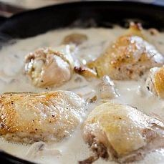
Рисунок 1.9. Загальний вигляд страви «Курчата в сметані» [16]
Технологічний процес приготування страви «Курчата в сметані» представимо у додатку А, а харчову цінність досліджуваної страви представимо у таблиці 1.3.
Таблиця 1.3
Харчова цінність страви «Курчата в сметані» (225 гр.) [16]
Калорії (вся страва) | 317 кКал
Білки (на 100 гр. на всю страву) | 18,7 г.
Жири (на 100 гр. продукту) | 2,!7 г.
Вуглеводи (на 100 гр. продукту) | 14 г.

Контекст удосконалення даної страви обумовлює необхідність урізноманітнення страв із м’яса птиці. В даному аспекті нами пропонується удосконалена страва «Курчата фаршировані». Витрати сировини на приготування однієї порції удосконаленої страви із м’яса птиці - «Курчата фаршировані» представимо у таблиці 1.4.
Таблиця 1.4
Витрати сировини на приготування однієї порції удосконаленої страви із м’яса птиці - «Курчата фаршировані» [17]
Найменування сировини | Витрати сировини в грамах на одну порцію |  | Технологічні вимоги до якості сировини
Найменування сировини | Брутто | Нетто | Технологічні вимоги до якості сировини
Курчата | 246 | 159 | ДСТУ 3143-2013 М’ясо птиці (тушки). Загальні технічні умови
Маргарин столовий | 5 | 5 | ДСТУ 4465:2005 Маргарин
Яблука або | 250 | 175 | ДСТУ 8133:2015 Яблука свіжі
Чорнослив | 133 | 150 | ДСТУ 2435 Сливи сушені (ТУ №18303708)
Цукор | 5 | 5 | ДСТУ 4623:2006 Цукор білий. Технічні умови
Маса смаженого виробу |  | 250
Масло вершкове | 7 | 7 | ДСТУ 4399:2005 Масло вершкове. Технічні умови.
Всього вихід страви |  | 257

Етапність приготування даної страви наступна. ОБРОБЛЕНУ тушку курчати фарширують яблуками і смажать в жаровій шафі 45 – 60 хвилин. Для начинки підбирають яблука обчищають від шкірочки, видаляють насіннєве гніздо, нарізають часточками і посипають цукром. При відпуску фаршировану птицю нарізають на порції, викладають на блюдо разом з начинкою і поливають соком, що виділився при смаженні і вершковим маслом. Загальний вигляд страви «Курчата фаршировані» представимо на рис. 1.10.
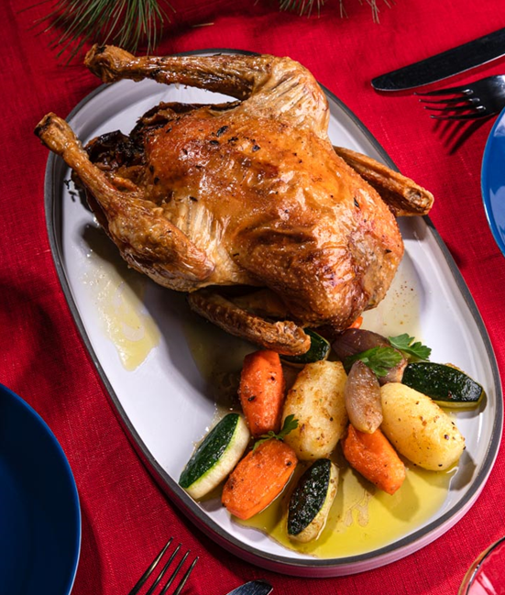
Рисунок 1.10. Загальний вигляд страви «Курчата фаршировані» [17]

Технологічний процес приготування страви «Курчата в сметані» представимо у додатку Б, а харчову цінність досліджуваної страви представимо у таблиці 1.5.
Таблиця 1.5
Харчова цінність страви «Курчата фаршировані» (257 гр.) [17]
Калорії (вся страва) | 880,48 кКал
Білки (на 100 гр. продукту) | 14,1 г.
Жири (на 100 гр. продукту) | 31,8 г.
Вуглеводи (на 100 гр. продукту) | 0 г.

Таким чином, запропонована удосконалена страва «Курчата фаршировані» має більшу харчову цінність ніж базова страва «Курчата в сметані». Поряд із цим, яблука додають додаткову вітамінну базу для приготовленої, оскільки містяться вітаміни A, E, B1, B2, B6.
РОЗДІЛ 2. ОРГАНІЗАЦІЯ ЕКСПЕРИМЕНТАЛЬНИХ ДОСЛІДЖЕНЬ РЕЦЕПТУРНОГО СКЛАДУ ТА ТЕХНОЛОГІЧНОГО ПРОЦЕСУ ВИРОБНИЦТВА СТРАВ ІЗ ПТИЦІ

2.1 Об’єкт, предмет і матеріали дослідження
Реалізація даного комплексного дослідження передбачає обрання об’єкту, визначення предмету, а також мети дослідження та основних напрямів його проведення.
Акцентуючи увагу на об’єкті дослідження необхідно відмітити, що ним обрано удосконалення рецептурного складу та реалізації технологічного процесу виробництва страв із птиці. Проведене наукове дослідження обумовило зіставлення та порівняння двох страв, які дещо подібні за технологією приготування, проте відрізняються за органолептичними характеристиками, зокрема базової страви «Курчата в сметані» та удосконаленої страви «Фаршировані курчата».
Предметом дослідження виступає порівняння органолептичних характеристик базової страви «Курчата в сметані» і удосконаленої страви «Фаршировані курчата», які хоча і мають схожий технологічний процес приготування, але відрізняються в смакових, запахових, колірних, та текстурних властивостях.
Для реалізації даного дослідження обрано порівняння органолептичних характеристик базової страви «Курчата в сметані» та удосконаленої страви «Фаршировані курчата», які мають схожий технологічний процес приготування, але відрізняються за властивостями.
Головною метою дослідження є виявлення переваг та можливостей удосконаленої страви з точки зору споживачів, а також покращення якості та конкурентоспроможності виробництва страв із птиці.
Завдання проведення дослідження:
- аналіз існуючих рецептур та технологій приготування страв із птиці;
- вивчення сучасних тенденцій у гастрономічній галузі щодо використання птиці у стравах;
- розробка нових рецептурних складів з урахуванням сучасних вимог до харчування;
- вдосконалення технологічного процесу виробництва страв із птиці з метою підвищення ефективності та якості продукції;
- проведення органолептичних тестувань для оцінки нових рецептур та технологій з точки зору смакових, ароматичних та візуальних характеристик;
- визначення економічної доцільності впровадження удосконалених рецептур та технологічних процесів.
Для аналізу органолептичних показників була утворена дегустаційна комісія, яка використовувала стандартизовані методики оцінки. Результати оцінки були узагальнені у вигляді середніх значень за кожним з параметрів, що були представлені у табличному форматі (табл. 2.1).
Таблиця 2.1
Методи реалізації дослідження
№ | Назва методу | Характеристика методів
1 | Сенсорна оцінка | Оцінка органолептичних характеристик за допомогою чуттєвих органів, таких як смак, запах, колір, текстура тощо.
2 | Аналіз харчових властивостей | Визначення харчової цінності та складу страви, включаючи кількість білків, жирів, вуглеводів, вітамінів, мінералів тощо.
3 | Оцінка естетичних показників | Оцінка зовнішнього вигляду страви, включаючи привабливість подачі, оформлення та гармонію колориту.
4 | Дегустаційний аналіз | Аналіз смакових якостей страви з урахуванням балансу солодкого, кислого, гіркого та солоного смаку.
5 | Технологічний аналіз | Аналіз технологічних процесів приготування страви з оцінкою ступеня дотримання технічних вимог та рекомендацій.
При дослідженні даної тематики використаємо ряд методів наукового дослідження:
- літературний аналіз та огляд існуючих рецептур та технологій;
- експериментальне виготовлення та дегустаційна оцінка страв з використанням розроблених рецептур та технологій;
- органолептичне тестування страв за допомогою панелі оцінювачів;
- аналіз необхідності та ефективності впровадження удосконалених рецептур та технологій у виробництво.
Представлені методи дозволять здійснити комплексний аналіз та оцінку якості, смакових та органолептичних характеристик страв із птиці, а також визначити переваги та можливі ризики у впровадженні удосконалених рецептур та технологій.
Далі представимо схему системних досліджень удосконалення рецептурного складу та технологічного процесу приготування страв із м’яса птиці (таблиця 2.2).
Таблиця 2.2
Схема системних досліджень удосконалення рецептурного складу та технологічного процесу виробництва страв із м’яса птиці
Назва елемента системи | Характеристика
1 | 2
Об’єкт як система дослідження | Система дослідження включає усі аспекти виробництва страв із м’яса птиці, включаючи рецептурний склад і технологічний процес
Назва елемента системи | Виготовлення страв із птиці «Курчата в сметані» та «Фаршировані курчата»
Актуальність проблеми | Обґрунтування та пояснення, чому саме удосконалення рецептур та технологічних процесів у стравах із м’яса птиці є важливою та актуальною проблемою
Мета досліджень | Опис мети, яку має вирішити дослідження: наприклад, покращення якості страв, зменшення часу виробництва, підвищення конкурентоспроможності тощо

продовження таблиці 2.2
1 | 2
Аналіз системи | Огляд і аналіз усіх компонентів системи, включаючи виробництво, склад продуктів, технологічні процеси, вимоги до якості тощо
Варіанти вирішення | Розгляд можливих шляхів удосконалення системи: нові рецептури, технологічні інновації, зміни в процесах виробництва тощо
Оптимальне вирішення | Визначення найкращого варіанту рішення, який найбільш ефективно вирішує поставлені завдання та мету дослідження
Алгоритм вирішення | Опис послідовності кроків, які потрібно виконати для реалізації оптимального вирішення проблеми
Оцінка реалізації рішення | Аналіз та оцінка результатів впровадження оптимального вирішення, його ефективності та впливу на систему

Важливим кроком у розробці нової технології є проведення досліджень, спрямованих на визначення органолептичних показників харчового продукту та аналіз їх взаємодії з різними технологічними факторами. Навіть при урахуванні суб’єктивних аспектів, органолептичний аналіз є ефективним методом для швидкої та точної оцінки якості сировини, напівфабрикатів і готової кулінарної продукції, а також виявлення можливих недоліків у рецептурі, технології виробництва та оформленні страв.
Органолептичний аналіз відіграє ключову роль у визначенні якості харчового продукту, зокрема, удосконаленої страви із м’яса птиці «Фаршировані курчата». Кожен з вищезазначених показників має велике значення для оцінки кулінарної продукції [5]:
1. Зовнішній вигляд, ураховуючи колір, відображає перше враження від страви, вказує на правильність технології приготування та може показати наявність дефектів чи недоліків.
2. Консистенція оцінює текстуру страви, яка повинна бути однорідною та приємною на дотик, що впливає на сприйняття страви.
3. Запах і смак безпосередньо визначають сенсорні характеристики страви, які повинні відповідати її складу та очікуванням споживачів.
4. Вигляд на розрізі дозволяє оцінити структуру продукту та відсутність дефектів або недоліків у розподілі складових.
Дані показники допомагають не лише забезпечити високу якість продукту, але й зробити його споживання приємним та задовільним для клієнтів. Основні критерії, у відповідності до яких оцінюється страви із м’яса птиці є смак і запах, колір та зовнішній вигляд, консистенція. Органолептичні показники представлених страв оформляємо у таблицю 2.3.
Таблиця 2.3
Бальна оцінка якості кулінарних страви із м’яса птиці
Показники якості | Відмінно  (5) | Добре  (4) | Задовільно  (3) | Незадовільно  (2)
Смак | Насичений та глибокий смак, відчутні всі нотки якісних інгредієнтів | Приємний смак зі справжнім ароматом | Достатньо смачно, але можливі відсутність окремих ноток смаку | Смак відсутній або виражений недостатньо слабко
Запах | Виражений приємний аромат з відчутними нюансами | Добре виражений аромат з певними нюансами | Присутній аромат, але не дуже виразний | Аромат відсутній або невиразний
Зовнішній вигляд | Приваблива презентація, чітко видно всі компоненти страви | Приємний вигляд зі слідами страви, але без суттєвих недоліків | Не дуже привабливий вигляд, можливі недоліки у приготуванні | Неапетитний вигляд, відсутність презентації
Консистенція | Однорідна, приємна консистенція, без зайвих грудочок або жорсткості | Добре однорідна консистенція, можливі окремі грудочки або жорсткість | Консистенція відчутна, але не дуже однорідна | Нерівномірна консистенція, відчутна жорсткість або грудочки
Колір | Насичений, відповідний типу страви | Гарний колір з відчутними нюансами | Колір присутній, але можливі відхилення від типового | Не відповідний колір для типу страви

В цілому, дана шкала дає можливості дослідити технологію приготовлених страв та дати повну органолептичну оцінку якості приготовлених страв бальним методом із залученням експертів-дегустаторів.
2.2 Методи та загальна схема дослідження
Метод виступає основним способом пізнання, реалізації досліджень, у тому числі і кулінарної продукції та напоїв. Метод також визначається сукупністю прийомів або операцій теоретичного та практичного освоєння дійсності, котрі підпорядковані для вирішення визначених завдань. Найбільш важливим аспектом технології приготування кулінарних страв виступає їх якість.
Даний показник слід відзначити як сукупність різноманітних споживчих властивостей, котрі обумовлюють та визначають придатність задовольняти основні потреби людей у раціональному харчуванні. При цьому якість продукції формує основну конкурентоздатність кулінарної страви. Для реалізації оцінювання якості продукції використовують показники, що характеризують різноманітні властивості продукції, котрі входять до їх складу.
Рівень якості визначається як відносна характеристика, котра застосована на порівнянні різноманітних значень показників якості оцінки кулінарної продукції із відповідними показниками, прийнятої у якості бази для подальшого порівняння [18].
Якість кулінарних страв, її нешкідливість забезпечується контролем за наступними важливими показниками (табл. 2.4).
Таблиця 2.4
Показники оцінки якості кулінарних страв [18]
Органолептичні показники | Фізико-хімічні показники | Мікробіологічні показники
Оцінку якості напівфабрикатів проводять за зовнішнім виглядом, кольором, запахом. Кулінарні вироби і страви – за зовнішнім виглядом, кольором запахом, консистенцією, смаком. | Характеризують харчову цінність кулінарної продукції, її компонентний склад, дотримання рецептури. Оцінка якості кулінарної продукції за фізико-хімічними показниками включає визначення масової частки жиру, цукру, солі, вологи або сухих речовин, загальної кислотності, лужності та ін. | Характеризують дотримання технологічних і санітарних вимог у її виробництві, транспортуванні, зберіганні і реалізації і обумовлені трьома групами мікроорганізмів: санітарно-показовими, потенційно-патогенними, патогенними.
Показники якості готової продукції визначаються різними методами, включаючи статичний, експертний, диференційний, інструментальний, розрахунковий і комплексний [18].
Розрахунковий базується на використанні емпіричних і теоретичних залежностей показників якості продукції та її основних параметрів.
Експертний метод ґрунтується на визначенні числових показників продукції на основі управлінських рішень, прийнятих групою спеціалістів – експертів.
Органолептичний метод полягає у визначенні якості продукції за допомогою органів відчуття людини, таких як слух, дотик, смак та зір.
Соціологічний метод передбачає визначення ключових показників якості продукції на основі збору відгуків споживачів, експертів та осіб, які беруть участь у анкетуванні.
Наступним етапом здійснюється опис програма досліджень, спрямована на підвищення якості страв, зокрема удосконаленої страви із м’яса птиці «Фаршировані курчата».
Програма складається з трьох етапів, які взаємодіють між собою, визначаючи конкретні цілі та завдання для кожного етапу.
Перший етап передбачає детальний огляд інформаційних джерел, що стосуються технологічних і економічних аспектів виробництва аналогічних кулінарних продуктів. Це включає аналіз сучасних технологій і рецептур, вивчення ринкових тенденцій, визначення ключових факторів виробництва та аналіз конкурентної ситуації [7, c.110].
Такий підхід забезпечує необхідну інформацію для подальшої розробки оптимальної технології виробництва продукту.
Другий етап спрямований на удосконалення технології нового харчового продукту. На цьому етапі обґрунтовується рецептурний склад та технологічна схема виробництва страви із м’яса птиці. Також проводяться дослідження основних показників якості продукту, включаючи органолептичні, фізико-хімічні та мікробіологічні параметри.
На третьому етапі розробляється проект технологічної документації для нового продукту. Це включає детальний опис технологічних процесів, визначення параметрів обробки та вимоги до обладнання та сировини. Розробка такої документації є важливим етапом, що дозволяє стандартизувати виробничі процеси та забезпечити якість продукції на різноманітних етапах виробництва.

РОЗДІЛ 3. РОЗРОБКА НОВИХ ТЕХНОЛОГІЙ УДОСКОНАЛЕННЯ ЯКОСТІ РЕЦЕПТУРНОГО СКЛАДУ ТА ТЕХНОЛОГІЧНОГО ПРОЦЕСУ ПРИГОТУВАННЯ СТРАВ ІЗ ПТИЦІ

3.1 Обґрунтування вибору сировини, необхідної для приготування нової страви із птиці «Курчата фаршировані»
Результати проведеного дослідження в розділі 1 даної курсової роботи засвідчили наявність наступної сировинної бази для приготування нової страви із м’яса птиці «Курчата фаршировані». Зокрема, для приготування продукту необхідним є наявність тушки курчатини, яблука (або ж чорнослив), маргарину столового, цукор та масло вершкове. Здійснимо дослідження кожного інгредієнту для приготування даної страви.
Курчата (тушки). М’ясо домашньої птиці характеризується корисним співвідношенням ненасичених і насичених жирних кислот, у порівнянні з м’ясом великої рогатої худоби. Вважається джерелом, яке доповнює вітаміни групи В, протеїнової кислоти, вітаміну С. Жири м’яса домашньої птиці містять загалом більше вітаміну А і каротинів, а також вітаміну Е, ніж воловий жир або свинячий смалець. М’ясо птиці смачне і корисне, а також набагато легше і швидше в приготуванні порівняно з тваринним м’ясом. Загальний вигляд тушки курчат представимо на рис. 3.1.
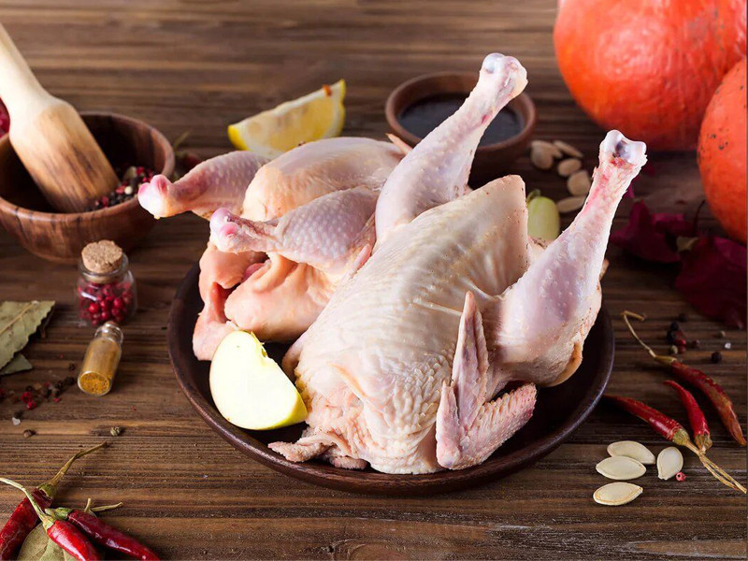
Рисунок 3.1. Загальний вигляд тушки курчат [20]
На 100 грам продукту курчата мають наступну харчову цінність: Енергетична цінність – 156 кКал; Білки – 18,7 гр.; Жири – 7,8 гр.; Вуглеводи – 0,4 гр.
М’ясо курки, окрім делікатного смаку, має багато елементів, потрібних для організму. В основному цінується як джерело білка тваринного походження з високою поживною цінністю і низькою калорійністю, що робить його основою білкової дієти. Окрім білка, м’ясо забезпечує ліпіди, мінеральні солі, мікроелементи та вітаміни.
М’ясо домашньої птиці має відносно незначну кількість жиру, який міститься в шкірі, котру легко зняти. Курятина без шкіри має бл. 5% жиру, тому вона рекомендується особам, котрі дотримуються дієти з низьким вмістом холестерину, низькою енергетичною цінністю та для тих, хто прагне зменшити масу тіла. Вона має делікатнішу структуру тканин, рівномірно насичена жировою тканиною, містить менше сполучних тканин, тому є більш легкою для травлення [20].
Маргарин столовий (рис. 3.2). Маргарин столовий «Молочний» 82 % являє собою високодисперсну жиро-водну емульсію, отриману способом охолодження та механічної обробки, в склад якої входять рослинні жири та олії, питна вода, сіль, емульгатори, харчові барвники, ароматизатори та інші харчові добавки.
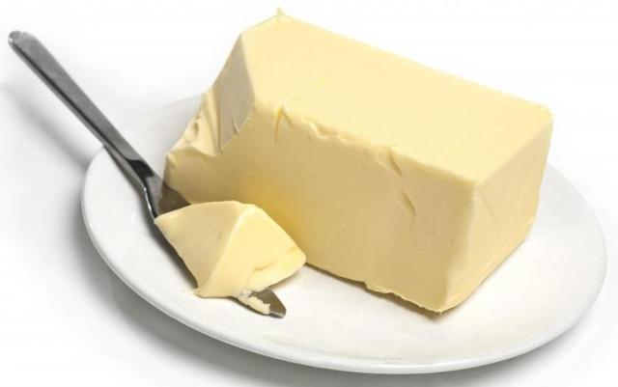
Рисунок 3.2. Маргарин столовий «Молочний» 82 % [11]
Даний маргарин універсальний маргарин, призначений для виготовлення кондитерських, кулінарних та хлібобулочних виробів. Збільшує об’єм, покращує пористість борошняних кондитерських та хлібобулочних виробів. Забезпечує якісні властивості при випічці, покращує форму та поверхню готових виробів, подовжує період зберігання готових виробів свіжими.
Склад продукту: олія соняшникова частково гідрогенізована рафінована дезодорована та олія пальмова та її фракції рафіновані вибілені переетерифіковані дезодоровані в змінних пропорціях, вода питна, емульгатори (Е471, Е433, соєвий лецитин), сіль кухонна, консервант сорбат калію (Е202), антиоксиданти Е320, Е321, ароматизатор «Масло-вершки», регулятор кислотності лимонна кислота, барвник β-каротин [4].
Яблука (рис. 3.3). Яблука є смачним, корисним та поживним для людини продуктом. Перший пункт, який спонукає людей їсти яблуко – його поживна цінність та насиченість вітамінами, мікроелементами. Серед вітамінів у яблуках найбільше вітаміну С – 14% від добової потреби людини, вітаміну К – 5% добової норми.
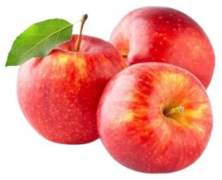
Рисунок 3.3. Яблуко [14]

У меншій кількості містяться вітаміни A, E, B1, B2, B6. Середнє яблуко вагою 182 г містить 25 г вуглеводів, 4 г клітковини, 6% від добової потреби калію, марганцю та міді. Виходить, фрукти, а особливо яблука, мають стати невід’ємною частиною раціону, якщо дбаємо про здоров’я у довгостроковій перспективі.
Яблука містять клітковину, завдяки чому ефективно нормалізують мікрофлору кишківника. Це, у свою чергу, захищає організм від різних хвороб. Споживання яблук допомагає знизити ризики діабету завдяки високому вмісту поліфенолів та клітковини у складі. Вони здатні регулювати рівень цукру в крові. Яблука містять флавоноїди. Саме це забезпечує профілактику серцево-судинних захворювань [13].
Енергетична цінність на 100 г продукту: білки, г - 0,37, жири, г - 0,4, вуглеводи, г - 12,95, енергетична цінність - 46 кКал.
Чорнослив (рис 3.4). Чорнослив – це широко поширений сухофрукт, що отримується зі стиглих плодів сливи, які містять максимальну кількість корисних речовин, мінералів, мікроелементів і органічних кислот. У процесі сушіння з плодів видаляється тільки вода, а концентрація корисних елементів, вітамінів і жирних кислот тільки зростає. Висушені плоди з м’ясистою м’якоттю та солодким смаком позитивно впливають на стан більшості внутрішніх органів і систем.
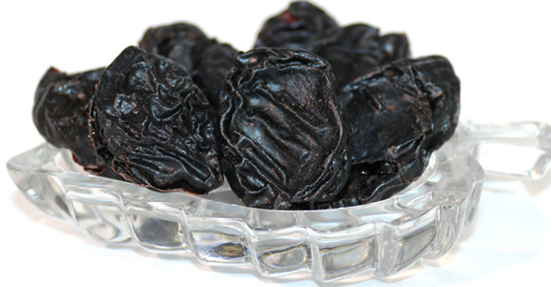
Рисунок 3.4. Чорнослив сушений [22]

Чорнослив має темно-синій або чорний колір, з маслянистим блиском. Чорнослив м’який, пружний, має приємний аромат і трохи терпкий, кислувато-солодкий смак.
Вітамінний склад чорносливу досить багатий. Чорнослив сприятливо впливає на стан нервової системи і сприяє гарному настрою. Плюс до цього багатий склад цих сухофруктів відмінно бореться з депресією і нудьгою, тривожністю, дратівливістю і смутком, тим самим допомагаючи уникнути нервових зривів і навіть безсоння. Ці ласощі ще і відмінний косметолог, оскільки володіє омолоджуючими властивостями.
У продукті є корисні поживні речовини, завдяки яким процеси старіння сповільнюються, пружність і гладкість шкіри підвищується. За рахунок стимуляції вироблення колагену, вона стає більш еластичною, до неї повертається тонус [23].
Цукор (рис. 3.5). Цукор – це харчовий продукт, який є майже в кожному українському домі. Використовується для тортів, печива, кави або чаю. Однак цукор — це не лише білий підсолоджувач, надлишок якого може спричинити негативні наслідки для здоров’я. Цукор природним чином міститься у всіх продуктах, що містять вуглеводи, таких як фрукти, овочі, зернові та молочні продукти.

Рисунок 3.5. Цукор [21]

Цукор - це вуглевод. Вуглеводи є основним джерелом енергії для організму людини. Насправді глюкоза (продукт перетравлення вуглеводів) необхідна для функціонування центральної нервової системи. Основна роль вуглеводів, включаючи цукор, як важливого джерела палива для організму, не є чимось новим. Цукор (сахароза), незмінний у фруктах і овочах або у його популярній екстрагованій та кристалізованій формі, був включений у раціон людей у ​​всі часи.
Масло вершкове (рис 3.6). Вершкове масло — продукт, який виробляється з вершків, отриманих з молока. Воно є важливим компонентом в кулінарії та вживається в різних країнах світу. Масло є натуральним продуктом з високою якістю та особливим смаком, що відзначається унікальними характеристиками [2].
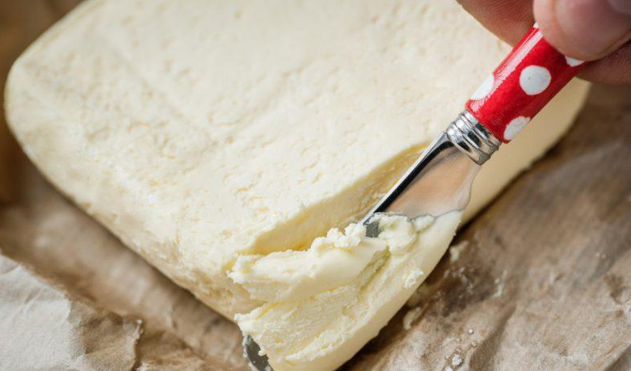
Рисунок 3.6. Вершкове масло [2]

Оскільки вершкове масло складається в основному з жиру, то це висококалорійний продукт. В одній столовій ложці (це приблизно 14 г) вершкового масла міститься близько 100 калорій, що можна прирівняти до одного середнього банана. Але масло багате вітамінами та поживними речовинами. Зважаючи на те, що у ньому багато саме жиророзчинних вітамінів (D, А, Е, К), то у цьому контексті його жирність – на користь, бо тоді вони добре засвоюються.
У вершковому маслі є також дуже важливі для нас вітаміни. Зокрема, D3 – вкрай необхідний для здоров’я кісток, нервової системи, допомагає засвоєнню кальцію, в тому числі, з молочних продуктів. Він синтезується у шкірі людини під дією сонячних променів.
Вершкове масло – це ще й хороше джерело вітаміну К. Вітамін К2 відповідає за здоров’я кісток і хрящів, сприяє синтезу колагену. Крім того, він, як і вітамін K1, впливає на нормальний кровообіг та допомагає зменшити ймовірність розвитку серцево-судинних захворювань.
Масло вершкове – ще й чудове джерело вітаміну А, який необхідний для здоров’я імунної системи, підтримки гарного стану шкіри та здорового зору. Вітамін Е, якого теж чимало у його складі, діє як антиоксидант і підтримує здоров’я серця [2].
Якщо заглибитись у наукові дослідження, то дізнаємось, що в маслі міститься кон’югована лінолева кислота (CLA). Цей тип жиру присутній в молочних і м’ясних продуктах і допомагає зменшити відкладення жиру та поліпшити функціонування імунної системи, може мати протипухлинні властивості.

3.2 Проведення технологічних досліджень удосконалених рецептурного складу страви із птиці
В контексті дослідження якості базової («Курчата в сметані») та удосконаленої страви («Фаршировані курчата») важливим є реалізація органолептичних досліджень.
Органолептичні дослідження є ключовим етапом у дослідженні якості страви. Вони включають оцінку за допомогою наших органів чуття: смаку, запаху, зовнішнього вигляду, консистенція та колір. Дані дослідження дозволяють отримати об'єктивну оцінку якості та порівняти базову страву з удосконаленою.
Смак та запах - це одні з найважливіших аспектів, оскільки вони першими сприймаються споживачем. При оцінці смаку важливо враховувати гармонію смаків, наявність ароматичних ноток та насиченість смаку. Запах також грає важливу роль, оскільки він стимулює апетит та формує перше враження від страви.
Зовнішній вигляд страви впливають на естетичні враження і можуть впливати на споживача щодо його бажання спробувати страву. Консистенція колір страви також грає роль у сприйнятті смаку та комфортності при споживанні.
Після проведення органолептичних досліджень можна зробити висновки про покращення якості страви, визначити сильні та слабкі сторони кожної версії страви та розробити стратегії подальшого удосконалення.
Результати проведених органолептичних досліджень представимо у таблиці 3.1.
Таблиця 3.1
Результати органолептичних досліджень якості базової («Курчата в сметані») та удосконаленої («Фаршировані курчата») страв
Показник | «Курчата в сметані» | «Фаршировані курчата»
Зовнішній вигляд | Мають світло-кремовий колір з ніжною сметановою підливою, що рівномірно покриває всю поверхню. | Птиця зберегла форму, на поверхні рум’яна кірочка.
Смак | Тушкованого м’яса птиці з ароматом спецій і овочів. | Ніжний, в міру солоний, притаманний м’ясу.
Запах | Тушкованого м’яса птиці з ароматом спецій і овочів. | Властивий продукту.
Колір | Колір птиці світло-коричневий, овочів – властивий їх натуральному вигляду | Поверхня золотиста, полита вершковим маслом.
Консистенція | Соковита, м’яка, ніжна | Соковита

Таким чином, страва «Курчата в сметані» мають світлий колір з ніжною сметановою підливою, аромат тушкованого м’яса з овочами та спеціями, а також відповідний запах і соковиту, м’яку консистенцію.
Страва «Фаршировані курчата» мають привабливий зовнішній вигляд з рум’яною кірочкою, ніжний і притаманний м’ясу смак, а також золотистий колір та вершковий аромат.
Обидві страви є привабливими для подачі в ресторанному меню, проте дещо виграє страва із м’яса птиці «Фаршировані курчата» через більш багатший склад продукту та значно кращі поживні і смакові якості.
Наступним етапом стане дегустація страв експертами базової («Курчата в сметані») та удосконаленої («Фаршировані курчата») страв, результати дегустації представимо у таблиці 3.2. Дегустацію та результати оцінювання проведено у відповідності до органолептичних характеристик страв.
Таблиця 3.2
Результати дегустації базової («Курчата в сметані») та удосконаленої («Фаршировані курчата») страв експертами
Показник | Експерти |  |  |  |  |  |  |  |  |  | Всього
Показник | 1 | 2 | 3 | 4 | 5 | 6 | 7 | 8 | 9 | 10 | Всього
Базова страва із м’яса птиці «Курчата в сметані»
Зовнішній вигляд | 4 | 4 | 5 | 4 | 4 | 3 | 4 | 5 | 5 | 4 | 4,2
Смак | 4 | 3 | 3 | 4 | 4 | 5 | 4 | 3 | 3 | 4 | 3,7
Запах | 4 | 5 | 4 | 4 | 4 | 5 | 4 | 4 | 3 | 4 | 4,1
Колір | 4 | 3 | 3 | 4 | 3 | 3 | 4 | 3 | 3 | 4 | 3,4
Консистенція | 3 | 3 | 3 | 4 | 4 | 4 | 4 | 5 | 3 | 4 | 3,7
Загальний бал |  |  |  |  |  |  |  |  |  |  | 19,1
Удосконалена страва із м’яса птиці «Фаршировані курчата»
Зовнішній вигляд | 4 | 5 | 4 | 4 | 4 | 4 | 5 | 5 | 5 | 4 | 4,4
Смак | 5 | 4 | 5 | 4 | 4 | 4 | 5 | 4 | 5 | 5 | 4,5
Запах | 4 | 4 | 4 | 4 | 4 | 4 | 4 | 3 | 4 | 4 | 3,9
Колір | 5 | 4 | 4 | 5 | 4 | 5 | 4 | 5 | 4 | 5 | 4,5
Консистенція | 5 | 5 | 5 | 4 | 5 | 5 | 5 | 4 | 4 | 5 | 4,7
Загальний бал |  |  |  |  |  |  |  |  |  |  | 22

Результати дегустаційної оцінки підтверджують тезу про кращі смакові якості та більшу поживну цінність удосконаленого продукту «Фаршировані курчата», зокрема сильними позиціями вирізняються смакові якості, кольорова гама та консистенція даної страви. Бальна оцінка за зазначеними параметрами варіюється від 4,5 бали до 4,7 бали. Результати дегустаційної оцінки відобразимо на рис. 3.7.

Рисунок 3.7. Результати дегустаційної оцінки удосконаленої страви «Фаршировані курчата»

В цілому, слід відзначити те, що обидві страви (базова («Курчата в сметані») та удосконалена («Фаршировані курчата»)) мають свої унікальні характеристики, і вибір між ними може залежати від смакових уподобань та вподобань у зовнішньому вигляді страви споживачів ресторанного підприємства.

3.3 Розроблення схеми технологічного процесу та проекту нормативної документації на нові види страв із птиці
Технологічний процес приготування страви - це послідовність кроків або дій, які потрібно виконати для приготування конкретної страви з використанням певних інгредієнтів та технологічних прийомів.
Технологічний процес приготування страви включає в себе не лише послідовність кроків, а й ретельний аналіз інгредієнтів щодо їх якості, відповідність вимогам безпеки харчових продуктів та підбір оптимальних технологічних прийомів для збереження смакових та органолептичних властивостей страви. Кожен етап цього процесу має велике значення, починаючи від підготовки інгредієнтів (вибір, очищення, порізка), варіантів обробки (обсмаження, варіння, запікання), до остаточної подачі страви (декорування, сервірування). Технологічний процес також включає в себе дотримання санітарних норм та вимог безпеки праці для забезпечення якісного та безпечного харчування.
Виконання технологічного процесу з урахуванням вимог щодо гігієни, зберігання продуктів та відповідних технологічних параметрів є невід'ємною складовою забезпечення безпеки та якості харчових продуктів у кулінарній сфері. Цей процес гарантує не лише смачність та привабливий зовнішній вигляд страви, але й відповідає вимогам безпечності для споживачів. Ключовим аспектом є правильне виконання технологічних вимог і рекомендацій, що визначають якість та смакові характеристики страви в контексті наукових стандартів у гастрономічному виробництві [25, c.97].
Технологічну схему процесу приготування страв із м’яса птиці базової («Курчата в сметані») та удосконаленої («Фаршировані курчата») представлено у додатках А-Б.
В технологічному процесі важливо дотримуватися послідовності реалізації операцій, що дасть можливість приготувати страву технологічного правильно забезпечивши усі необхідні органолептичні якості страви.
Технологічна документація в контексті приготування страв із м’яса птиці, таких як базова страва «Курчата в сметані» і удосконалена версія «Фаршировані курчата», є ключовим інструментом для забезпечення якості, безпеки та стабільності виробництва. Ці документи включають в себе детальний опис технологічного процесу, який вказує на послідовність кроків, рекомендовані технологічні параметри (температура, час готування, обробка інгредієнтів тощо), а також вимоги до якості сировини та готової страви.
У разі базової страви «Курчата в сметані» технологічна документація може включати в себе такі елементи:
- опис процесу приготування. Послідовність кроків від підготовки інгредієнтів до подачі на стіл;
- рецептура та склад інгредієнтів. Визначення кількості та співвідношення компонентів;
- технологічні параметри. Зокрема, температура та тривалість запікання, вимоги до консистенції;
- контроль якості. Вимоги до сировини, критерії готовності страви, оцінка смакових та органолептичних властивостей.
Для удосконаленої страви «Фаршировані курчата» технологічна документація може детально описувати процес фарширування, вимоги до начинки, способи фіксації та обробки курчат під час приготування, а також рекомендації щодо подачі та сервірування.
В цілому, технологічна документація є невід’ємною частиною в гастрономічній сфері, де точність, системність та дотримання стандартів грають ключову роль у забезпеченні якості готових страв. Технологічна документація представлена за допомогою технологічної картки страви, які подано у додатках В-Г.
Технологічна документація в гастрономічній сфері часто представлена у формі технологічної картки страви, яка є структурованим інформаційним документом з детальним описом технологічного процесу приготування конкретної страви. Така картка містить ключові дані про склад інгредієнтів, послідовність дій, технологічні параметри та вимоги до якості продуктів.
На технологічній картці страви можуть бути такі основні розділи:
- назва страви. Чітке визначення назви страви для ідентифікації та організації виробничого процесу;
- склад інгредієнтів. Перелік інгредієнтів та їх кількісний склад, включаючи основні та додаткові компоненти;
- опис технологічного процесу. Послідовність кроків приготування страви, від підготовки інгредієнтів до подачі на стіл;
- технологічні параметри. Вимоги до температури, тривалості готування, рекомендації щодо консистенції та інші технічні параметри;
- контроль якості. Вказівки щодо вибору якісних сировини, критерії готовності страви, оцінка смакових та органолептичних властивостей;
- сервіровка та подача. Рекомендації щодо оформлення та подачі страви на стіл, включаючи декорації, соуси, приправи.
Технологічна картка страви є важливим інструментом для шеф-кухарів та кухарів, що допомагає забезпечити стабільність якості приготованих страв, дотримання стандартів безпеки харчових продуктів та виробничого процесу.
Для чіткої перевірки дотримання норм приготування страв із м’яса птиці необхідно скласти акт відпрацювання рецептури та технології страви, який представлений у додатках Д і К.
Даний акт являється документом, який фіксує результати тестування нової або зміненої рецептури та технології приготування страви.
В цілому, важливо сформувати детальну інформацію та відобразити документально про процес приготування та подачі страв із м’яса птиці, що впливатиме на врахування усіх проблемних моментів те недоліків в процесі приготування даних страв. Постійно потрібно працювати над удосконалення страв у ресторані для широкого залучення споживачів та їх подальшої задоволеності від відвідування закладу.
ВИСНОВКИ

В даній курсовій роботі досліджено рецептурний склад та процес приготування страв із м’яса птиці.
В роботі відзначено те, що м’ясо птиці, особливо курей та індичок, відрізняється високою харчовою цінністю й належною засвоюваністю білків та ліпідів. Білки м’яса птиці біологічно повноцінні, жир характеризується високою біологічною ефективністю завдяки значному вмісту поліненасичених жирних кислот і вітамінів A, D, Е, К. М’ясо дорослої птиці й курчат містить від 0,5 до 1,1% розчинних мінеральних речовин.
М’ясо птиці класифікують за видом, віком, способом обробки, термічним станом, вгодованістю, якістю обробки.
Кулінарне використання м’яса птиці визначається її: видом; віком; вгодованістю. З м’яса молодих курей і курчат готують смажені і відварні другі страви. З м’яса старих курей і півнів — січені вироби і тушковані страви. З гусей і качок — смажені тушковані страви.
Досить популярною на підприємствах ресторанного господарства є страва «Курчата в сметані» - страва, яка потребує мінімум інгредієнтів та швидко готуються, поряд із цим, вона є досить смачною та поживною.
Аналізуючи етапність приготування даної страви, слід відмітити, що на першому етапі необхідно курчат відварити в підсоленій воді 20 хвилин. На другому етапі важливо нарізати м’ясо на шматочки та покласти в гусятницю. На третьому етапі необхідно полити розтопленим маслом, поперчити та запікати в духовці 20 хвилин при 180 градусах. На останньому четвертому етапі слід залити все сметаною та тушкувати в духовці ще 20 хвилин при 200 градусах.
Контекст удосконалення даної страви обумовлює необхідність урізноманітнення страв із м’яса птиці. В даному аспекті нами пропонується удосконалена страва «Курчата фаршировані». Етапність приготування даної страви наступна. Оброблену тушку курчати фарширують яблуками і смажать в жаровій шафі 45 – 60 хвилин. Для начинки підбирають яблука обчищають від шкірочки, видаляють насіннєве гніздо, нарізають часточками і посипають цукром. При відпуску фаршировану птицю нарізають на порції, викладають на блюдо разом з начинкою і поливають соком, що виділився при смаженні і вершковим маслом.
Запропонована удосконалена страва «Курчата фаршировані» має більшу харчову цінність ніж базова страва «Курчата в сметані». Поряд із цим, яблука додають додаткову вітамінну базу для приготовленої, оскільки містяться вітаміни A, E, B1, B2, B6.
Результати органолептичної оцінки засвідчили те, що обидві страви із мяса птиці є привабливими для подачі в ресторанному меню, проте дещо виграє страва із м’яса птиці «Фаршировані курчата» через більш багатший склад продукту та значно кращі поживні і смакові якості.
Результати дегустаційної оцінки підтверджують тезу про кращі смакові якості та більшу поживну цінність удосконаленого продукту «Фаршировані курчата», зокрема сильними позиціями вирізняються смакові якості, кольорова гама та консистенція даної страви. Бальна оцінка за зазначеними параметрами варіюється від 4,5 бали до 4,7 бали.
Для документального підтвердження якості приготовлених страв використовується технологічна документація. В контексті приготування страв із м’яса птиці, таких як базова страва «Курчата в сметані» і удосконалена версія «Фаршировані курчата», технологічна документація виступає ключовим інструментом для забезпечення якості, безпеки та стабільності виробництва. Ці документи включають в себе детальний опис технологічного процесу, який вказує на послідовність кроків, рекомендовані технологічні параметри (температура, час готування, обробка інгредієнтів тощо), а також вимоги до якості сировини та готової страви. В курсовій роботі представлені технологічний процес та технологічна картка приготування базової та удосконаленої страви, а також подано акт відпрацювання рецептури та технології страви. Даний акт являється документом, який фіксує результати тестування нової або зміненої рецептури та технології приготування страви.
СПИСОК ВИКОРИСТАНИХ ДЖЕРЕЛ

- Архіпов В. В., Іванникова Т. В., Архіпова А. В. Ресторанна справа: асортимент, технологія і управління якістю продукції в сучасному ресторані: Навч. посіб. 2-ге вид. К. : Фірма Інкос; Центр навч. літ., 2008. 384 с.
- Вершкове масло. URL: https://klopotenko.com/chomy-ya-lyublyu-vershkove-maslo/ (дата звернення до ресурсу 1.05.2024 року)
- Влащенко Н. М. Інноваційні технології у ресторанному, готельному господарстві та туризмі : навч. Посібник. Харків. нац. ун-т міськ. госпва ім. О. М. Бекетова. Харків : ХНУМГ ім. О. М. Бекетова, 2018. 373 с.
- З чого роблять маргарин? URL: https://www.systopt.com.ua/article-yz-chego-delayut-margaryn (дата звернення до ресурсу 3.05.2024 року)
- Заславський О. М., Гавриленко О. С., Томин С. В., Станіславів С. І., Веліканов O. O. Роль органолептичних випробувань в системі оцінки якості харчової продукції. Продовольчі ресурси. 2017. № 8. С. 110-114.
- Захарчук В. Г., Кунділовська Т. А., Гайдукович Г. Є. Технологія продукції ресторанного господарства: навчальний посібник. Одеса: ОНЕУ, Атлант ВОІ СОІУ, 2016. 479 с.
- Іванов С.В., Домарецький В.А., Доценко В.Ф. та ін. Технологія продукції в закладах ресторанного господарства: Підруч. К.:НУХТ,2013.430 с.
- Кількість калорій у м’ясі домашньої птиці. URL: https://bonduelle.ua/stattya/kilkist-kalorij-v-mjasi-domashnoji-ptyci (дата звернення до ресурсу 2.05.2024 року)
- Крайнюк Л.М., Касілова Л.О., Манєлова Л.Д. та ін. Методичні рекомендації з розробки рецептур на нову кулінарну продукцію. Х. : ХДУХТ, 2005. 42 с.
- Куряче філе запечене у фользі. URL: https://www.smachno.in.ua/prygotuvannya.php?id=368 (дата звернення до ресурсу 6.05.2024 року)
- Маргарин столовий «Молочний» 82%. URL: https://gelatogroup.com.ua/ua/p2072974051-margarin-stolovij-molochnij.html (дата звернення до ресурсу 6.05.2024 року)
- Рецепт страви «Куряче філе запечене у фользі». URL: https://sensatsiya.com/kulinariya/drugi-stravy/83429-zapikaemo-kuryache-file-u-folzi-pravylno-prostyi-recept-vsim-vidomoi-stravy-vid-smaku-yakoi-perehopyt-duh?utm_source=ukr.net (дата звернення до ресурсу 5.05.2024 року)
- Рятівні яблука: корисні властивості та правила вживання. URL: https://www.ukrinform.ua/rubric-yakisne-zhyttia/3221374-rativni-abluka-korisni-vlastivosti-ta-pravila-vzivanna.html (дата звернення до ресурсу 3.05.2024 року)
- Свіжі яблука: властивості та харчова цінність. URL: https://agroecotechnology.com/?product=%D1%81%D0%B2%D1%96%D0%B6%D1%96-%D1%8F%D0%B1%D0%BB%D1%83%D0%BA%D0%B0 (дата звернення до ресурсу 2.05.2024 року)
- Сирохман І.В., Роситюк Т.М. Товарознавство м’яса і м’ясних товарів: підручник К.: Центр навчальної літератури, 2004. 384 с.
- Страва із м’яса птиці «Курчата в сметані». URL:https://master-recipes.com/uk/recipe/kurchata-v-smetani (дата звернення до ресурсу 5.05.2024 року)
- Страви із птиці. URL: https://www.smachno.in.ua/kategorii/stravy-ptyci.php (дата звернення до ресурсу 3.05.2024 року)
- Сусол Н., Куць В. Методи контролю якості технологічних операцій виготовлення кулінарної продукції. URL: https://science.lpnu.ua/istcmtm/all-volumes-and-issues/volume-73-2012/metodi-kontrolyu-yakosti-tehnologichnih-operaciy (дата звернення до ресурсу: 11.05.2024 року)
- Українець А. І., Калакура М. М., Романенко Л. Ф. та ін. Загальні технології харчових виробництв: підручник. К.: Університет «Україна», 2010. 814 с.
- Характеристика та корисність м’яса курча. URL: https://shuba.life/ingredients/283-kurcha (дата звернення до ресурсу 2.05.2024 року)
- Характеристика цукру. URL: https://prostyle.in.ua/Article/tsukor-kharakterystyka-vydy-ta-vplyv-na-zdorovya/ (дата звернення до ресурсу 7.05.2024 року)
- Характеристика чорносливу. URL: https://spektrumix.com/ua/p169620769-chernosliv-bez-kostochki.html (дата звернення до ресурсу 3.05.2024 року)
- Чорнослив запобігає серцевому нападу. URL: https://tsn.ua/zdorovya/korysni-statti/chornosliv-zapobigaye-sercevomu-napadu-novi-fakti-pro-korist-sushenoyi-slivi-1867165.html (дата звернення до ресурсу 8.05.2024 року)
- Шалимінов О. В. та ін. Збірник рецептур національних страв та кулінарних виробів: Для підприємств громадського харчування всіх форм власності. Київ: А.С.К., 2007. 848 с.
- Шумило Г.І. Технологія приготування їжі: навчальний посібник. К.: «Кондор». 2008. 506 с.

ДОДАТКИ

Додаток А
Технологічний процес приготування страви із м’яса птиці
«Курчата в сметані»
Курчата
Маргарин столовий
Сметана
Гарнір
МКО
Смаження
Нарізання на порційні шматки
Тушкування
Оформлення та відпуск готової страви

Додаток Б
Технологічний процес приготування страви із м’яса птиці «Курчата фаршировані»
Курчата
Яблука
Масло вершкове
МКО
Нарізка
Фарширування
Смаження в духовій шафі 45-50 хв. (t = 200⁰C)
Оформлення та відпуск готової страви
Чорно-слив
Цукор
Маргарин
Замочування
Нарізання на порційні шматки

Додаток В
Технологічна картка страви із м’яса птиці
«Курчата в сметані»

«Погоджено»  Головний державний санітарний  лікар ___________________________  (назва адміністративної території)  (прізвище, ім’я та по батькові керівника)  М.П.________________________  (підпис)  “___”_________________ 2024 р. |  | «Затверджено»  Керівник ____________________________  (найменування суб’єкту господарювання  у ресторанному господарстві)  (прізвище, ім’я та по батькові керівника)  М.П._________________________  (підпис)  “____”_________________ 2024 р.

ТЕХНОЛОГІЧНА КАРТА № _12__

Страва із м’яса птиці «Курчата в сметані»
(найменування страви або кулінарного виробу)

Сировина для приготування страви

Найменування сировини | Витрати сировини в грамах на одну порцію |  | Технологічні вимоги до якості сировини
Найменування сировини | Брутто | Нетто | Технологічні вимоги до якості сировини
Курчата | 154 | 109 | ДСТУ 3143-2013 М’ясо птиці (тушки). Загальні технічні умови
Маргарин столовий | 4 | 4 | ДСТУ 4465:2005 Маргарин
Маса смажених курчат | - | 75
Сметана | 100 | 100 | ДСТУ 4465:2005 Сметана
Гарнір (рис, картопля) |  | 150
Всього вихід страви |  | 225

Технологія приготування

На першому етапі необхідно курчат відварити в підсоленій воді 20 хвилин. На другому етапі важливо нарізати м’ясо на шматочки та покласти в гусятницю. На третьому етапі необхідно полити розтопленим маслом, поперчити та запікати в духовці 20 хвилин при 180 градусах. На останньому четвертому етапі слід залити все сметаною та тушкувати в духовці ще 20 хвилин при 200 градусах.

Характеристика готової страви
Показники якості | «Курчата в сметані»
Смак і запах | Тушкованого м’яса птиці з ароматом спецій і овочів.
Консистенція | Соковита, м’яка, ніжна
Колір | Колір птиці світло-коричневий, овочів – властивий їх натуральному вигляду

Правила відпуску

Подають з комбінованим гарніром і сметаною, в якій вони тушкувалися.

Показники страви
Мікробіологічні показники.
Загальна кількість КМАФАМ, КУО в 1 г/см³, не більше | Маса продукту (г/см³), в якій не допускаються |  |  | Бактерії роду  Proteus
Загальна кількість КМАФАМ, КУО в 1 г/см³, не більше | БГКП (колі-форми) | S.aureus | Патогенні мікроорганізми, в т.ч. бактерії (Salmonella), віруси | Бактерії роду  Proteus
1х10³ | 1,0 | 1,0 | 25 | 0,1

Автор фірмової страви або виробу __________________________________
(прізвище, ім’я та по батькові)

Карту склав: ____________ ______________ _________________
(посада) (підпис) (прізвище, ім’я та по батькові)

Додаток Г
Технологічна картка страви із м’яса птиці
«Фаршировані курчата»

«Погоджено»  Головний державний санітарний  лікар ___________________________  (назва адміністративної території)  (прізвище, ім’я та по батькові керівника)  М.П.________________________  (підпис)  “___”_________________ 2024 р. |  | «Затверджено»  Керівник ____________________________  (найменування суб’єкту господарювання  у ресторанному господарстві)  (прізвище, ім’я та по батькові керівника)  М.П._________________________  (підпис)  “____”_________________ 2024 р.

ТЕХНОЛОГІЧНА КАРТА № _51__

Страва із м’яса птиці «Фаршировані курчата»
(найменування страви або кулінарного виробу)

Сировина для приготування страви

Найменування сировини | Витрати сировини в грамах на одну порцію |  | Технологічні вимоги до якості сировини
Найменування сировини | Брутто | Нетто | Технологічні вимоги до якості сировини
Курчата | 246 | 159 | ДСТУ 3143-2013 М’ясо птиці (тушки). Загальні технічні умови
Маргарин столовий | 5 | 5 | ДСТУ 4465:2005 Маргарин
Яблука або | 250 | 175 | ДСТУ 8133:2015 Яблука свіжі
Чорнослив | 133 | 150 | ДСТУ 2435 Сливи сушені (ТУ №18303708)
Цукор | 5 | 5 | ДСТУ 4623:2006 Цукор білий. Технічні умови
Маса смаженого виробу |  | 250
Масло вершкове | 7 | 7 | ДСТУ 4399:2005 Масло вершкове. Технічні умови.
Всього вихід страви |  | 257

Технологія приготування

М’ясо птиці має природний колір і запах, в міру пружкої консистенції, без затхлого запаху, не липке. Жир білого кольору, в розчиненому вигляді прозорий; олія рафінована, вершкове масло білого або жовтуватого кольору, мазкої консистенції, природного смаку та запаху.

Оброблену тушку курчати фарширують яблуками і смажать в жаровій шафі 45 – 60 хвилин. Для начинки підбирають яблука обчищають від шкірочки, видаляють насіннєве гніздо, нарізають часточками і посипають цукром. При відпуску фаршировану птицю нарізають на порції, викладають на блюдо разом з начинкою і поливають соком, що виділився при смаженні і вершковим маслом.

Характеристика готової страви
Показники якості | «Фаршировані курчата»
Зовнішній вигляд | Птиця зберегла форму, на поверхні рум’яна кірочка.
Смак | Ніжний, в міру солоний, притаманний м'ясу.
Запах | Властивий продукту.
Колір | Поверхня золотиста, полита вершковим маслом.
Консистенція | Соковита.

Правила відпуску

Відпускають на блюді разом з начинкою, поливши вершковим маслом.

Показники страви
Мікробіологічні показники.
Загальна кількість КМАФАМ, КУО в 1 г/см³, не більше | Маса продукту (г/см³), в якій не допускаються |  |  | Бактерії роду  Proteus
Загальна кількість КМАФАМ, КУО в 1 г/см³, не більше | БГКП (колі-форми) | S.aureus | Патогенні мікроорганізми, в т.ч. бактерії (Salmonella), віруси | Бактерії роду  Proteus
1х10³ | 1,0 | 1,0 | 25 | 0,1

Автор фірмової страви або виробу __________________________________
(прізвище, ім’я та по батькові)

Карту склав: ____________ ______________ _________________
(посада) (підпис) (прізвище, ім’я та по батькові)
Додаток Д

Акт відпрацювання рецептури та технології страви із м’яса птиці –
«Курчата в сметані»

АКТ
відпрацювання рецептури і технології страви
Найменування підприємства __ресторан «Тернопіль»_____
Дата проведення «__11__» _травня____ 2024 р.

Найменування страви - «Курчата в сметані»
Найменування продуктів і показників | Маса брутто, г | Маса нетто, г | Дані відпрацювання на невеликих партіях |  |  |  |  | Середні дані | Прийнята кількість
Найменування продуктів і показників | Маса брутто, г | Маса нетто, г | 1 | 2 | 3 | 4 | 5 | Середні дані
Курчата | 154 | 109 | 110 | 105 | 107 | 110 | 111 | 108,6
Маргарин столовий | 4 | 4 | 4 | 4 | 4 | 4 | 4 | 4
Сметана | 100 | 100 | 95 | 99 | 100 | 99 | 101 | 98,8
Гарнір (рис, картопля) | 300 | 150 | 145 | 151 | 150 | 153 | 155 | 150,8
Маса набору продуктів, г | 558 | 225 | 354 | 359 | 361 | 366 | 371 | 362,2
Виробничі витрати, г |  | 333
Виробничі витрати, % |  | 59,67
Маса готового виробу  у гарячому стані, г |  | 225

Додаток К
Акт відпрацювання рецептури та технології страви із м’яса птиці –
«Фаршировані курчата»

АКТ
відпрацювання рецептури і технології страви
Найменування підприємства __ресторан «Тернопіль»_____
Дата проведення «__11__» _травня____ 2024 р.

Найменування страви - «Фаршировані курчата»
Найменування продуктів і показників | Маса брутто, г | Маса нетто, г | Дані відпрацювання на невеликих партіях |  |  |  |  | Середні дані | Прийнята кількість
Найменування продуктів і показників | Маса брутто, г | Маса нетто, г | 1 | 2 | 3 | 4 | 5 | Середні дані
Курчата | 246 | 159 | 163 | 160 | 160 | 157 | 161 | 160,2
Маргарин столовий | 5 | 5 | 5 | 5 | 6 | 5 | 5 | 5,2
Яблука | 250 | 175 | 181 | 185 | 183 | 187 | 182 | 183,6
Цукор | 5 | 5 | 5 | 5 | 5 | 5 | 5 | 5
Масло вершкове | 7 | 7 | 7 | 8 | 7 | 7 | 7 | 7,2
Маса набору продуктів, г | 513 | 257 | 361 | 363 | 361 | 361 | 360 | 361,2
Виробничі витрати, г |  | 256
Виробничі витрати, % |  | 49,9
Маса готового виробу  у гарячому стані, г |  | 257

